Homework 2026_09
ZiPeng Bai
2026-05-06

Exercise 1
在无向网络图（图1）中，1、2、3、4、5为节点，e1、e2、e3、e4、e5、e6分别表示节点1–2, 1–3, 2-3, 2–4, 3–5, 4-5之间链接，请根据如下问题作答：
e5
e6
e1
e2
e3
5
2
3
4
1
e4
1）分别给出邻接矩阵（adjacency matrix）和关联矩阵（incidence matrix）。
2）节点“2”的度（degree）是多少？，节点度是节点水平重要特征，其生态学含义是什么？
3）网络的连接度（connectance）是多少？它是网路水平特征，其生态学上含义是什么？
图1

答：
（1）邻接矩阵（左）：无向图中，若两个节点相连，则矩阵中为 1，否则为 0，对角线为 0。
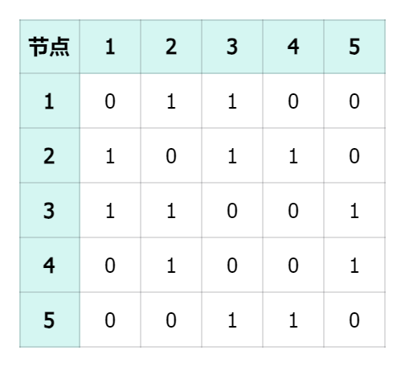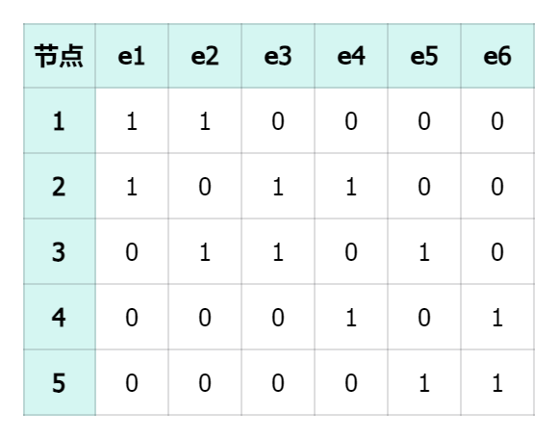
关联矩阵（右）：行表示节点，列表示边。若某节点属于某条边的端点，则记为 1，否则为 0。

（2）节点2与节点1、3、4相连，对应边为e1、e3、e4，因此节点2的度为3。 节点
度表示一个节点与其他节点发生直接联系的数量。节点 2 的度较高，说明它在网络中连接对象较多，可能代表该物种、样点或生态单元具有较强的相互作用能力或较高的网络重要性。在生态网络中，高度节点通常可能是关键种、核心样点或重要功能单元。

（3）该图中包含五个节点(N=5)和六条边(E=6)，无向图中最大可能边数量为 N(N-1)/2 = 10。因此网络连接度为 E / N(N-1)/2 = 6 / 10 = 0.6。
连接度是网络水平的整体特征，表示实际存在的连接数占所有可能连接数的比例。连接度越高，说明网络中节点之间联系越密集，生态系统内部相互作用越强，物质能量或信息传递路径越多。该网络连接度为 0.6，说明整体连接比较紧密。

Exercise 2
根据图2，基于Keras包定义一个多层感知机模型，并回答问题。
1）下面是定义模型代码，请根据图补充完善多层感知机模型代码
model = keras.Sequential([
layers.Dense(units= _____, activation=‘relu’, input_shape= _____),
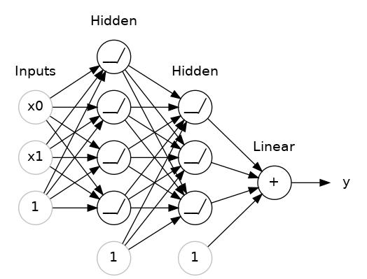layers.Dense(units= _____, activation=‘relu’),
layers.Dense(units= _____),
])

答：
输入变量：x0、x1，所以 input_shape=(2,)
第 1 个隐藏层：4 个神经元
图2
第 2 个隐藏层：3 个神经元
输出层：1 个神经元
（最下面三个 1 表示 偏置项 bias，在 Keras 里，Dense 层默认已经包含偏置项，因此代码里不需要把这三个 1 写进 input_shape。input_shape=(2,) 只对应 x0 和 x1）
因此填空：
model = keras.Sequential([
layers.Dense(units=4, activation=‘relu’, input_shape=(2,)),
layers.Dense(units=3, activation=‘relu’),
layers.Dense(units=1)
])

在R中加载keras并定义模型：
library(keras3)
model <- keras_model_sequential(input_shape = c(2)) |>
layer_dense(units = 4, activation = "relu") |>
layer_dense(units = 3, activation = "relu") |>
layer_dense(units = 1)
summary(model)
## Model: "sequential"
## ┌───────────────────────────────────┬──────────────────────────┬───────────────
## │ Layer (type) │ Output Shape │ Param #
## ├───────────────────────────────────┼──────────────────────────┼───────────────
## │ dense (Dense) │ (None, 4) │ 12
## ├───────────────────────────────────┼──────────────────────────┼───────────────
## │ dense_1 (Dense) │ (None, 3) │ 15
## ├───────────────────────────────────┼──────────────────────────┼───────────────
## │ dense_2 (Dense) │ (None, 1) │ 4
## └───────────────────────────────────┴──────────────────────────┴───────────────
## Total params: 31 (124.00 B)
## Trainable params: 31 (124.00 B)
## Non-trainable params: 0 (0.00 B)

2）在每个隐藏层使用ReLU（Rectified Linear Unit）激活函数，激活函数的主要作用是什么？在输出层没有指定激活函数，表示何种输出？
答：ReLU 的主要作用是引入非线性能力，使多层神经网络能够学习复杂的非线性关系。
输出层没有指定激活函数，表示使用线性输出，适合回归问题，即输出连续数值。

